ПАМЯТКА
об использовании детского удерживающего устройства.

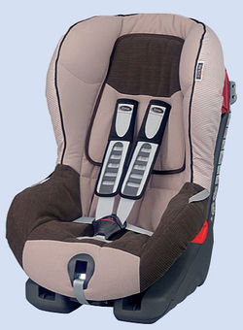
В соответствии с п. 22.9 ПДД РФ (новой редакции) перевозка детей до 7-летнего возраста в транспортных средствах, оборудованных ремнями безопасности, должна осуществляться с использованием детских удерживающих систем (устройств), соответствующих весу и росту ребенка, позволяющих пристегнуть ребенка с помощью ремней безопасности, предусмотренных конструкцией транспортного средства,от 7 до 11 лет (включительно) в транспортных средствах, оборудованных ремнями безопасности, должна осуществляться с использованием детских удерживающих систем (устройств) или ремнями безопасности, а на переднем сиденье легкового автомобиля - только с использованием детских удерживающих систем(устройств).Условия обеспечения безопасности ребенка при перевозке в транспортных средствах изложены в национальном стандарте Российской Федерации ГОСТ Р 41.44-2005.

Штраф за нарушение составляет 3000 тысячи рублей.

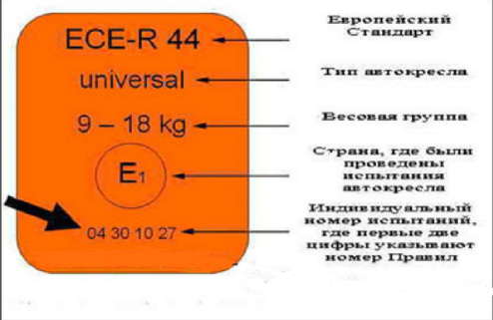
На автокресле обязательно должна быть маркировка соответствия Европейскому стандарту безопасности — ЕСЕ R44/03 или ЕСЕ R44/O4. Кроме того, в России кресла подлежат обязательной сертификации.
Группа кресел | Вес ребенка
0 | 0—10 кг.
0+ | 0—13 кг.
1 | 9—18 кг.
2 | 15—25 кг.
3 | 22—36 кг.
